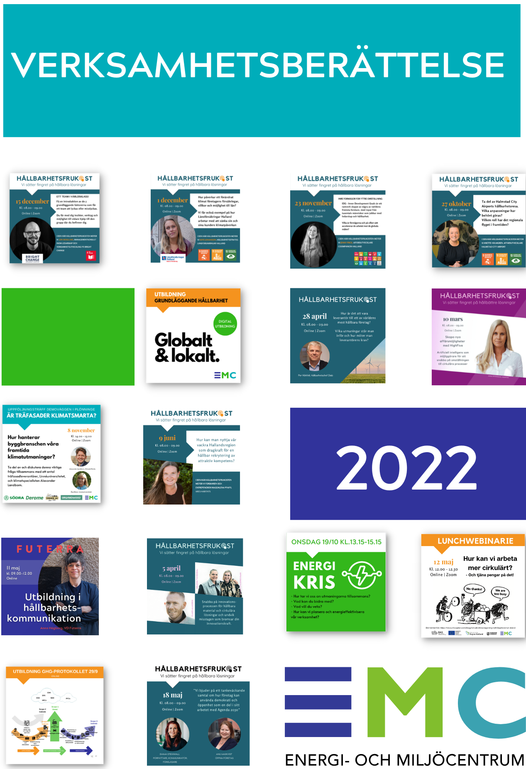
INNEHÅLL
2022 UTVALT I KORTHET 2
ORDFÖRANDE HAR ORDET 3
STYRELSE & VALBEREDNING 4
MEDARBETARE 5
VISION, UPPDRAG OCH MÅL 6
MEDLEMMAR 7
ERBJUDANDE & TJÄNSTER 9
Utbildningar & seminarier 9
Rådgivning & processledning 9
Uppdrag 9
Demovägg Plönninge 9
Viakub Halland 9
Nätverk 10
Exklusiva medlemserbjudanden 10
KLIMATBOKSLUT MED EMC 11
PROJEKTVERKSAMHET 12
Bas – bygga attraktiva samhällen för företag 12
Förstudie Klimatkrav entreprenad 12
NÄTVERKANDE 12
KOMMUNIKATION 12

2022 UTVALT I KORTHET
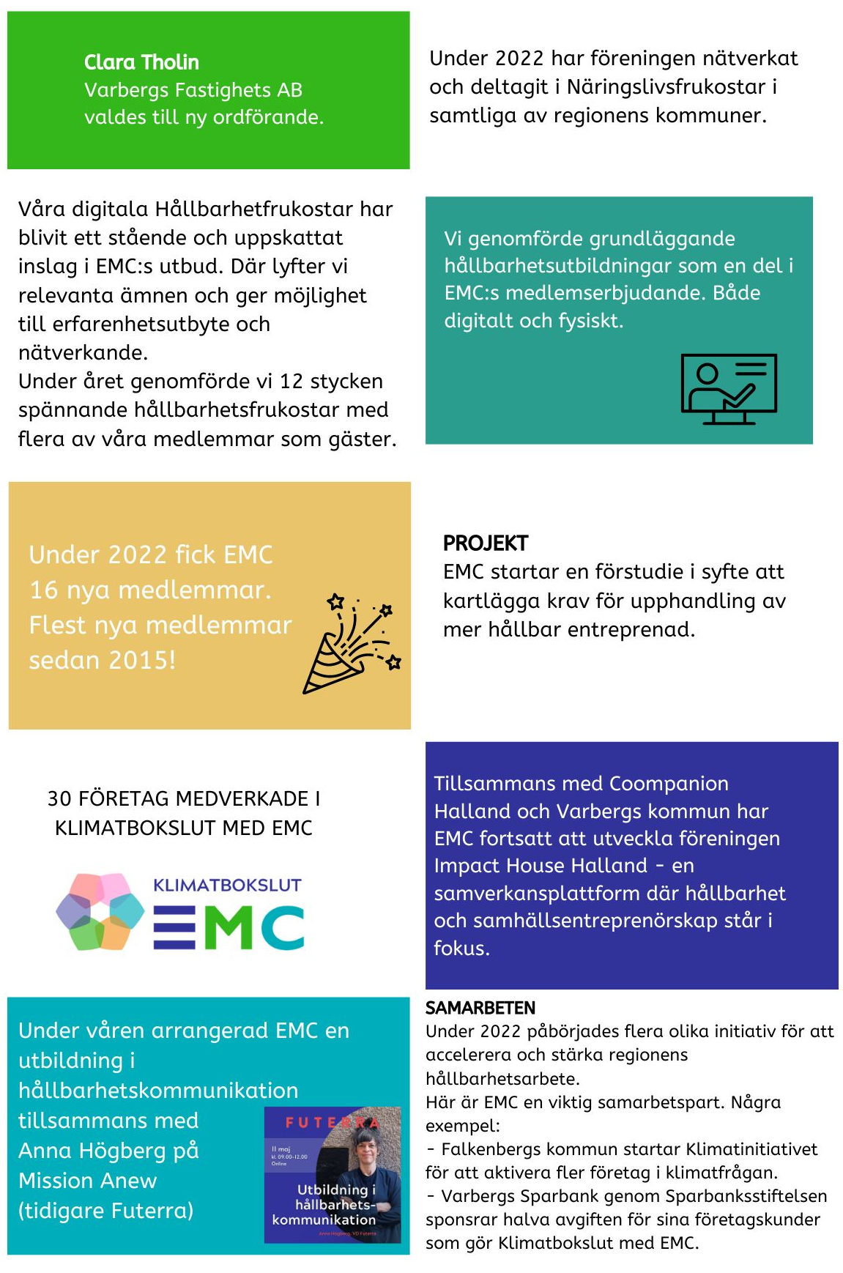

ORDFÖRANDE HAR ORDET
Mycket har hänt i världen och i Sverige sedan jag tog över ordförandeklubban på Ästad Vingård 26 april förra året. Efterdyningarna av pandemin, kriget i Ukraina och energikrisen påverkade i princip alla företag under 2022. Detta speglades även i vilka ämnen EMC valde att aktualisera.
Det är hoppingivande att se hur vi har förmågan att ställa om när vi måste, vilket blev tydligt när elanvändningen minskade rejält under hösten. Frågan är bara, ställer vi om även när det inte finns ett ekonomiskt incitament?
Året har också präglats av den valrörelse som fick sitt slut när vi bytte regering i september. Nu återstår att se hur regeringen tar sig an våra klimatutmaningar och även representerar Sverige när vi tar över ordförandeskapet i EU.
Under 2022 beslutade styrelsen att utöka personalstyrkan på EMC:s kansli för att skapa möjligheter till en långsiktig och hållbar strategi för hur EMC ska drivas och verka. Under året har EMC kunnat närvara mer aktivt på näringslivsträffar, samverkansmöten och i andra nätverk. Att kroka arm med andra företagsfrämjande organisationer och skapa nära relationer till våra medlemmar ger ett direkt mervärde för alla parter.
Den satsning som gjorts har gett resultat. För första gången sedan 2018 har vi en positiv trend i antal medlemmar. Klimatbokslut med EMC har varit en viktig del av medlemsrekryteringen, en process som ger en tydlig medlemsnytta. Under 2022 inledde vi ett samarbete kopplat till ett nytt digitalt klimatberäkningsverktyg vilket har utvecklat Klimatbokslutet till en ännu stabilare och professionell produkt. Vi ser även att Klimatbokslutet är en viktig del i våra medlemsföretags förflyttning inom sitt klimatarbete.
2022 har varit ett mellanår för vår projektverksamhet då flera projekt avslutats utan att nya tagit vid. Skälen kan beskrivas som dels pandemieffekter, dels konsekvenser av tidigare hög personalomsättning i verksamheten. Under året har styrelsen noga följt det ekonomiska läget och vi har aktivt arbetat med att försöka minska föreningens kostnader och söka nya intäkter.
Vi har nu utökat vår projektportfölj och sökt nya projekt. Denna del av vår verksamhet är avgörande för vår fortlevnad och utveckling som medlemsorganisation. Här kan vi tillsammans söka lösningar på gemensamma problem för såväl företag, organisationer och hallandsregionen som helhet. EMC kan vara en oberoende part för att driva projekten samtidigt som mervärde skapas för våra medlemmar. Inför 2023 är vi delaktiga i ansökan för flera projektstarter.
Vi möter 2023 med stora förväntningar på att kunna agera som stöttning, bollplank och inspiration till fler företag. Genom att vara lyhörda och agila samtidigt som vi arbetar långsiktigt ser vi fram emot att hjälpa våra medlemmar att utveckla sina affärer på ett hållbart sätt. För det är ju så att hållbarhet skapas på riktigt när vi arbetar tillsammans och utnyttjar varandras styrkor i vår tids viktigaste frågor.
Clara Tholin
Styrelseordförande i EMC

STYRELSE & VALBEREDNING
EMC:s styrelse har under 2022 haft sju ordinarie möten och arbetsutskottet sju möten. Dessutom har två strategihalvdagar genomförts på plats på Impact House. Utöver detta har ett antal mer informella arbetsmöten hållits. Styrelsen har sedan årsstämman 2022 haft nedan sammansättning där arbetsutskottet utgjorts av ordförande, vice ordförande samt andre vice ordförande.
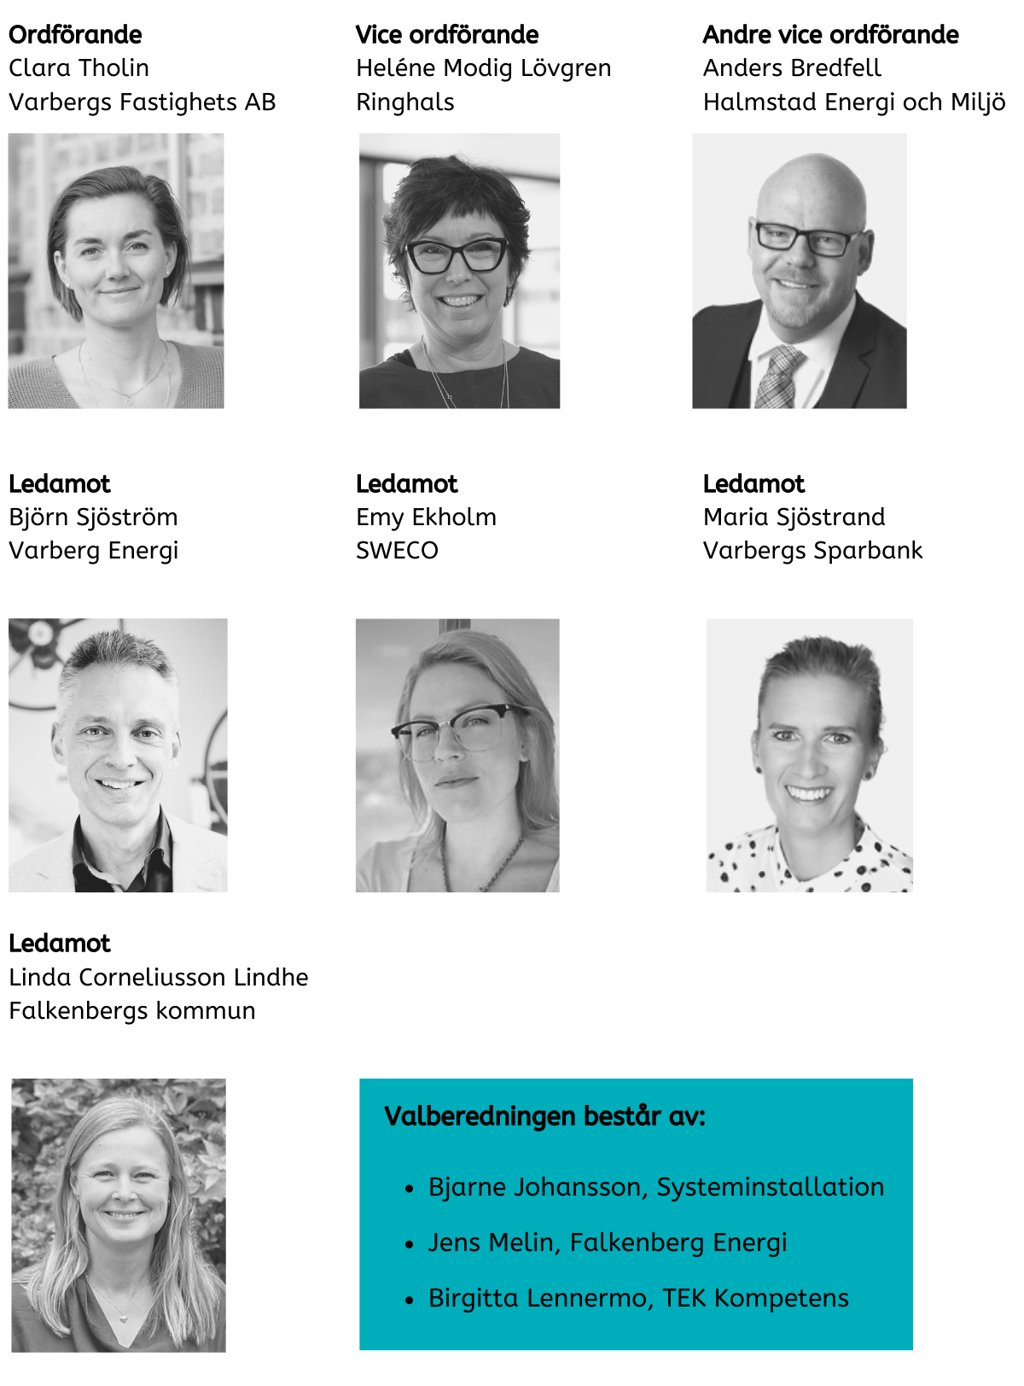

MEDARBETARE
Även under 2022 har EMC haft en del personalomsättning. Alma Ragnarsson som rekryterades under hösten 2021 avslutade sin föräldraledighet och påbörjade sin anställning i februari. Johan Adermalm avslutade sin anställning som Content manager under februari för att lämna över till Ulrika Lysell som i april rekryterades som ansvarig för kommunikation och relationer. Michaela Flenger påbörjade sin föräldraledighet i april och i september rekryterades Henrik Alsén som Projektledare. Petra Löfås har arbetat på EMC sedan september 2021.
Under 2022 har den medarbetarpolicy som togs fram hösten 2021 förfinats och förtydligats. Denna policy beskriver de rättigheter och skyldigheter som medarbetare på EMC har.
Under 2022 har EMC:s kansli utgjorts av följande medarbetare:

VISION, UPPDRAG OCH MÅL
EMC:s VISION är en värld där alla företag genom sin verksamhet är med och skapar en hållbar samhällsutveckling. För att nå den tror vi att verksamheterna behöver insikt om sin egna roll och påverkan men också se de möjligheter som detta medför för deras hållbara affärsutveckling. EMC ska möjliggöra och generera hållbar och klimateffektiv affärs- och verksamhetsutveckling. Föreningen ska tillgängliggöra kunskap, metoder, verktyg och samverkan via nätverk och projekt. På så vis kan medlemmarna inspireras till engagemang, insikt och handling för att utveckla sina affärer och verksamheter på ett hållbart, innovativt och klimatsmart sätt.

För att arbeta mot visionen har strategier formulerats utifrån fyra fokusområden där vi för varje fokusområde har ett antal riktningsmål:

- EMC:s utbud ska bestå av relevanta erbjudanden som möter våra medlemmars behov.
- EMC ska ha en tillväxt av aktiva medlemmar som bidrar till och drar nytta av nätverket och föreningens erbjudande.
- EMC ska vara en attraktiv arbetsgivare som har engagerade och kompetenta medarbetare.
- EMC arbetar i nära samarbete med prioriterade aktörer för att driva mot föreningens vision.

MEDLEMMAR
Vid 2022 års slut hade EMC 110 medlemmar inklusive servicepaket. Under 2022 tillkom 16 nya medlemmar och 13 avslutade sitt medlemskap. De skäl som angetts för avslutat medlemskap har framför allt varit ekonomiska, omorganisation eller på grund av tidsbrist att engagera sig i nätverket.
Samtliga aktuella medlemmar finns listade på www.emcsverige.se.
Nedan återges EMC:s medlemsutveckling över tid, medlemsbasen fördelat på antalet anställda respektive geografisk placering.

ERBJUDANDE & TJÄNSTER
EMC erbjuder ett brett utbud av hållbarhetstjänster som stärker medlemmars och kunders affärsintegrerade hållbarhetsarbete. Tjänsterna levereras av EMC:s hållbarhetsrådgivare samt projektledare och ges till förmånlig rabatt för medlemmar. Nedan listas EMC:s erbjudanden under 2022 och mer information om varje område finns att läsa på www.emcsverige.se.

Utbildningar & seminarier
EMC gör det enkelt för medlemmarna att arbeta med hållbarhet genom att erbjuda kompetensutveckling och ämnesfördjupning via olika typer av utbildningar, webinars och seminarier. Dessa varierar i omfattning och ämnesfördjupningen styrs av medlemmarnas eller det enskilda företagets specifika behov. Medlemmar erhåller minst 25% rabatt i de fall det förekommer en kostnad. Under året har flertalet utbildningar och webinars erbjudits våra medlemmar, bland annat inom följande områden: Kommunicera Hållbarhet, Klimatberäkningar enligt GHG-protokollet, Grundläggande hållbarhet, Nudging och Cirkulär ekonomi.

Rådgivning & processledning
Genom rådgivning och processledning hjälper EMC sina medlemmar att komma till nya insikter som stärker sitt hållbarhetsarbete. EMC kan erbjuda stöd i processen när företag skall kartlägga, utforma och implementera en ny strategi eller integrera hållbarhet i verksamhetens övergripande strategi och verksamhet. Under 2022 har EMC varit delaktiga i att ta fram intressent- och väsentlighetsanalys och policydokument.

Uppdrag

Demovägg Plönninge
Projektet Demoväggen i Plönninge utgör ett långtidstest av träfasad i kustnära läge. Projektet vill dels visa på funktionen i och hållbarheten hos olika sorters träpanel, dels dra lärdom från hur montering, behandling och underhåll spelar roll för materialets beständighet. Varje år under hösten hålls en uppföljningsträff för att följa upp resultatet av långtidstestet och tillsammans med intressenter på marknaden dra lärdomar från detta.
Demoväggen i Plönninge är ett samarbete mellan EMC som koordinerar insatser och aktiviteter i projektet, Södra, Derome, Lida Timber och Organowood som har panel uppsatt på väggen, Linnéuniversitetet som driver följeforskningen och Region Halland som tillhandahåller fastigheten där testet utförs. Demoväggen kommer sitta uppe mellan 2017 – 2027 och finns vid Plönninge testpark norr om Halmstad, 3 km från havet.

Viakub Halland
Projektet VIAkub Halland pågick mellan våren 2020 och hösten 2022 och genomfördes av Region Halland och Högskolan i Halmstad. VIAkub Halland står för Visualisering och InnovationsArenor för kultur, utbildning och besöksnäring i Halland. Projektet vände sig till små och medelstora företag i Halland inom branscherna kultur, utbildning och besöksnäring.
EMC deltog i detta projekt med uppdraget att dels öka kompetensen kring hållbart företagande i projektets målgrupp, dels integrera hållbarhetsperspektivet i VIA kubs aktiviteter och leveranser. Projektet och EMC:s uppdrag avslutades i oktober 2022.
VFAB
Uppdrag att genomföra en förstudie med syfte att förstå behovet av en återbruksdepå för B2B i Varberg samt vad som krävs för att en sådan kan drivas.

Nätverk
Styrkan med nätverket hos EMC är att vi snabbt kan förmedla kontakter, utbyta erfarenheter, ta del av varandras framgångar och erbjudanden. Vi är en självklar samarbetspart och möjliggörare i Regionen i frågor rörande hållbar affärsutveckling och klimatfrågor. Under 2022 har EMC medverkat både i lokala, regionala nätverk.
Nedan följer några exempel:
- Aktörer för grönt och cirkulärt näringsliv Halland
- Klimatinitiativet Falkenberg
- Miljömål Halland
För föreningen är det viktigt att vi har ett brett och öppet samarbete med övriga företagsfrämjande nätverk för att hjälpa våra medlemmar så effektivt som möjligt.
Till exempel:
- TEK Halmstad
- Almi
- Länsstyrelsen
- Region Halland
- Företagarna
- Förtagarna Falkenberg
- Coompanion
- Nudgd
- RISE

Exklusiva medlemserbjudanden
Som medlem i EMC har företagen möjlighet att ta del av exklusiva medlemstjänster och -erbjudanden, exempelvis förmånlig rabatt på våra tjänster, produkter och utbildningar. Under 2022 fortsatt vi vårt samarbete med Ramboll. Vi uppmuntrar även våra medlemmar att dela med sig av specifika erbjudanden i nätverket.

KLIMATBOKSLUT MED EMC
Ett klimatbokslut syftar till att kartlägga ett företags eller organisations klimatpåverkan. Resultatet lägger grunden för att vidta rätt åtgärder i form av exempelvis affärsutveckling, effektiviseringar, och implementering av ny teknik. Klimatbokslut med EMC ger företag och organisationer ett digitalt klimatberäkningsverktyg med metodstöd, kompetensutveckling samt en kommunikationsplattform för resultatet. Vi gör det enkelt för alla verksamheter att ta fram det egna klimatbokslutet och tillämpa ett effektivt klimatarbete. Processen består av tre huvuddelar: Kartläggning, kompetensutveckling och kommunikation.
I maj lanserades Klimatbokslut 2021 med 29 medverkande företag och organisationer och i oktober inleddes processen med Klimatbokslut 2022 med 30 medverkande företag och organisationer. Vi har under året bytt samarbetspartner och klimatberäkningsverktyg från CEMAsys till U&We och det internationella verktyget Our Impacts (OI). Bytet föranleddes av en prishöjning från CEMAsys som tidigare erbjudit ett mycket förmånligt licensavtal. Nytt samarbete inleddes då med U&We som förutom beräkningsverktyget ger individuell support till de företag som nyttjar OI. Vi paketerade vårt klimatbokslut i ett antal alternativ för att ge möjligheter för företagen att medverka utifrån sina individuella behov.
Mer information om metod, deltagande bolag och publikationer finns att läsa på www.klimatbokslutet.com.
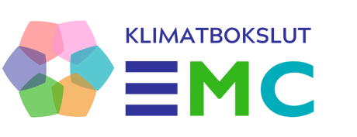

PROJEKTVERKSAMHET
EMC deltar i olika utvecklingsprojekt som en del i vår vision för ett hållbart samhälle. De projekt EMC medverkar i ska erbjuda ett stöd för våra medlemmar att gå från ord till handling. De ska skapa mervärde och bidra till utveckling och lärande.
Externfinansierade projektsatsningar möjliggör för EMC att samla aktörer kring gemensamma utmaningar, bredda utbudet och ta fram förmånliga tjänster för medlemmar och andra intressenter. Under 2022 har EMC drivit två projekt varav ett projekt nu avslutats: BAS – Bygga attraktiva samhällen för företag.

Bas – bygga attraktiva samhällen för företag
BAS är en treårig projektsatsning tillsammans med NOD (Näringslivs- och destinationskontoret i Varberg). Projektet startade hösten 2019 och pågick fram till sommaren 2022. I projektet arbetar EMC för att främja hållbart stadsbyggande med fokus på cirkulär omställning och hållbar mobilitet.
Genom projektet erbjuds affärsutvecklingsprocessen Cirkulär Kickstart, en strukturerad process som syftar till att snabbt identifiera och prioritera cirkulära möjligheter samt ta fram en handlingsplan. Utifrån deltagarnas medverkan är syftet också att identifiera hinder och utmaningar som finns för en cirkulär omställning och med denna insikt erbjuda aktiviteter som stöttar företagen att hantera dessa.

Förstudie Klimatkrav entreprenad
Under 2022 har EMC påbörjat en förstudie, finansierad av Region Halland, som ska undersöka en del av detta område - förutsättningarna för att minska klimatpåverkan för maskinarbeten och transporter inom entreprenader. Förstudien ska undersöka nuläget inom kravställning och rapportering hos olika aktörer i Halland, samtidigt som andra initiativ inom detta område kartläggs och utvärderas.
Syftet med förstudien är att titta på förutsättningarna för samverkan i arbetet mot minskad klimatpåverkan samt att identifiera vilka metoder som skulle kunna vara effektiva. Långsiktiga målet är att skapa en metod för att minska klimatpåverkan genom effektiva klimatkrav.

NÄTVERKANDE
En viktig del för kontakten med medlemmar, samarbetspartners och övrigt näringsliv är att vara fysiskt närvarande i största möjliga mån på näringslivsträffar, nätverk och evenemang relaterade till EMC:s verksamhet.
Under 2022 har EMC haft möjlighet att närvara i dessa aktiviteter i högre utsträckning än tidigare, vilket har gett en stärkt relation med såväl medlemmar som samarbetspartners.

KOMMUNIKATION
EMC:s kommunikation sker via våra webbsidor (emcsverige.se samt klimatbokslutet.com), nyhetsbrev, riktade e-mailutskick, sociala medier samt genom det personliga mötet.
Syftet med kommunikationen är att informera medlemmar samt andra aktörer och intressenter om möjligheterna att stärka och bidra till den hållbara samhällsutvecklingen genom EMC:s erbjudanden. Under 2022 har EMC fortsatt att arbeta med det digitala konceptet ”Hållbarhetsfrukost”, som blivit ett återkommande och uppskattat inslag. Under 2022 genomfördes 12 olika Hållbarhetsfrukostar med en mängd olika teman, som exempelvis: Artificiell Intelligens som möjliggörare för cirkulära processer, hur man kan använda sin region som dragningskraft i en rekryteringsprocess och nudging som verktyg för hållbara val. Vi har fått träffa och höra mer om våra medlemmars hållbarhetsarbete genom gäster från t.ex. Diab, Halmstad City Airport, Länsförsäkringar och Röda Korset i Varberg.
Under året har EMC fortsatt verka för en ökad synlighet i sociala medier för att nå en bredare målgrupp samt för att tillgängliggöra och förenkla information. Ett strategiskt beslut är att visa mer av personerna inom organisationen och våra medlemmar. Syftet med detta är att stärka relationen med följare och för att visa konkreta exempel på vad medlemskapet innebär. EMC finns på följande sociala kanaler: LinkedIn, Facebook, Instagram och Vimeo.

På EMC:s webbsida finns information om tjänster, verktyg, aktiviteter, aktuella projekt och medlemmar.

I EMC:s nyhetsbrev samlas aktuella erbjudanden, kommande aktiviteter och utbildningar samt senaste nytt inom hållbarhetsområdet. www.emcsverige.se/nyhetsbrev

På EMC:s LinkedIn delas tips och råd, kommande utbildningar och aktiviteter samt de senaste hållbarhetstrenderna. @EMC: Energi- och MijöCentrum

Via EMC:s Instagram delas arbetet i den dagliga verksamheten, de senaste hållbarhetsuppdateringarna samt tips och erbjudanden. @emc_sverige

På EMC:s Facebooksida visas kommande aktiviteter. @EnergiochMiljoCentrum

EMC - ETT HALLÄNDSKT MEDLEMSNÄTVERK
FÖR HÅLLBAR AFFÄRSUTVECKLING

www.emcsverige.se

www.emcsverige.se

www.emcsverige.se

www.emcsverige.se

